Fericita Maria Restituta / Elena / Kafka
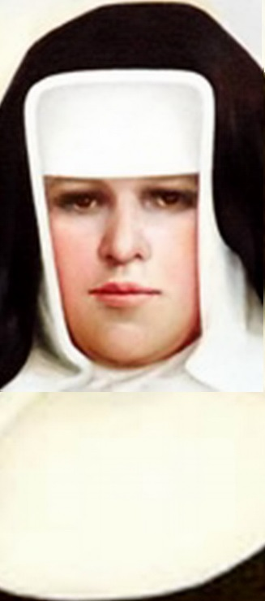
Maria Restituta /Helena/ Kafka
Elaborat: Jan Chlumský
Comemorare: 29 octombrie
Poziția: fecioară și martiră a congregației SFCC
Deces: 1943
BIOGRAIFA
Provenea dintr-un cartier din Brno. Marea parte a vieții a trăit-o la Viena, unde dintr-o traficantă a devenit îngrijitoare și tot acolo a intrat în congregația surorilor franciscane ale dragostei creștine (Sorores Francisanae a Caritate Christiana). Aceasta este una dintre III. Congrații ale sfântului Francisc. Pentru o mărturisire statornică a credinței și fidelitatea bazelor creștine și călugărești, a fost în timpul regimului hitlerist a fost considerată ca periculoasă și după 13 luni de închisoare pe teritoriul tribunalului teritorial la Viena a fost decapitată cu ghilotina.

REFLECȚII PENTRU MEDITAȚIE
A TRĂIT PENTRU CRISTOS ȘI A MERS LA MOARTE PENTRU EL
S-a născut la 01.05.1894 în localitatea Husovice, care a fost la 16.04.1919 afiliată la orașul Brno. A fost cel de-al șaselea copil din cei șapte a cizmarului Antonin Kafka, venit din Náměště nad Oslavou, și a Mariei, născută Stehlikova, din z Přeštic v Čechách. În Brně-Zábrdovicích la 13.05.1894 a fost botezată cu numele Elena. Părinții ei aveau nuntă la Viena, unde s-au cunoscut împreună și acolo s-au întors, când Elena avea doi ani.
Copilăria Elenei a trăit-o preponderent la Viena-Brigittenau. La 15 ani a avut dorința să devină îngrijitoare ca sora-călugăriță. Părinții au împotriva, și astfel al 17 devine traficantă. După doi ani ca vânzătoare de țigări și tutun a făcut cunoștință cu oamenii și cu trebuințele acestora. Atunci, în timpul vânzării se derulau mai multe convorbiri decât azi și Elenei, ascultându-i pe alții, i-a crescut dorința de a fi mai folositoare, mai ales bolnavilor.
În octombrie 1913 peste refuzul părinților a plecat să lucreze ca îngrijitoare a bolnavilor în Lainz în Viena, unde au fost surorile Iubirii Creștine al celui de-al III.-lea ordin al sf. Francisc. Candidata acestei congregații a devenit la 25.,4.1914 și la 23.10.1915 s-a bucurat de cununa obținerii numelui călugăresc Maria Restituta. Acest nume al martirei (cu comemorarea la 17.05) de la începutul secolului IV. în limba latină însemna Reînnoită. Pentru că avea un caracter de necompromis și dintre virtuțile ei făcea parte atât consecvența, cât și vigoarea, la locul de muncă mai târziu o porecleau Resoluta.
Restituta a fost pur și simplu un om de nădejde, liniștită, o personalitate fermă. În comportamentul personal mai curând a fost liniștită, politicoasă, plină de liniște și siguranță de sine, față de pacienți a fost întotdeauna plină de compasiune și dragoste. În funcție de nevoile lor și conform principiilor sale se comporta foarte energic, mai ales dacă era vorba despre cineva lipsit de ajutor sau despre problemele de credință. În comunitatea călugărească conducea corul surorilor, organiza celebrarea sărbătorilor și îi îmbogățea cu umor.
După noviciat a lucrat o jumătate de an la departamentul chirurgical în Neun-kirchen, unde se ocupa de instrumentar și apoi trei ani la interne la Lainz. De aici în anul 1919 a fost transferată la spitalul din Mödling, unde până la arestare a activat ca asistentă în sala de operație. Promisiunile veșnice le-a depus la 08.06.1923.
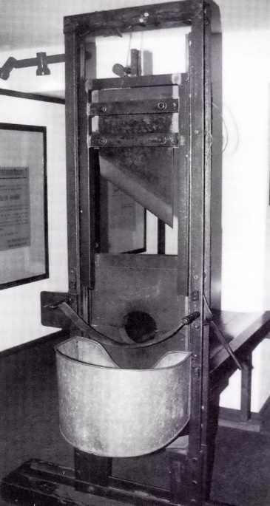
La locul de muncă Restituta a fost pentru pacienți și pentru surorile mai tinere ca o mamă, căreia mulți se încredințau cu tot, ceea ce-i îngreuna. După muncă cu mult drag în centrul de ospitalitate la Madervoc servea gulaș cu bere. Nu i-a fost frică să vorbească cu voce tare despre Mântuitor nici despre faptul, ceea ce gândește ea despre fanaticii îmbătați cu socialismul național. A fost o mare adoratoare a Fecioarei Maria și semnul cel mai important pentru ea a fost crucea. La deschiderea noii secții, l-a pus pe perete în fiecare salon.
Ghilotina la care a fost decapitată Restituta
Regulile ei de bază și dragostea față de aproapele au făcut din ea un mare dușman al diavolului, pentru că i-a furat multe suflete ale pacienților, care le-a câștigat pentru Cristos. Și refuzul față de învățătura înșelătoare a socialismului național, în consecințele căruia a văzut multă criminalitate, i-a adus mulți dușmani.
Într-o zi a primit ordinul să ia crucile de pe pereții saloanelor, dar nu s-a supus. De aceea aceia, au vrut să o revoce, dar medicii șefi de secție au declarat, că nu au o înlocuitoare corespunzătoare pentru ea. Însă, Crucea lui Cristos a trebuit să dea înapoi în fața zvasticii și sora, a trebuit să se supună medicilor devotați fanatismului lui Hitler. Unul dintre ei, un anumit medic dr. Stumfohl, a reclamat-o la gestapo ca dușman a regimului de la putere.
Ca și dovadă a servit indigoul din coșul de gunoi, prin care au fost transcrise texte cu denumirea „Cântece militare”, care au fost un protest împotriva războiului și probabil că adrese de batjocură la Germania lui Hitler. Mai departe a fost vorba despre un pliant, care atrăgea atenția, că instituțiile naziste au interzis adunările de manifestați ale tineretului catolic în catedrala din Freiburg. Ambele texte le-a adus sora Restituta și a vrut, probabil la sărbătorirea lăsatului de post, să le facă cunoștință și surorilor călugărițe.
La Miercurea Cenușii, din 18.02.1942, a fost condusă din sala de operație în închisoare și la 29.10.1942 condamnată, „pentru înalta trădare” la pedeapsa cu moartea, care a fost executată, după o încarcerare de treisprezece luni, la 30.03.1943, prin decapitare cu ghilotină. (vezi imagine de mai sus).
În anumite împrejurări, probabil la încălcarea bazelor sale de fidelitate, a putut să evite moartea de martir, dar conform spiritualului penitenciarului a spus înaintea execuției: „Merg la solemnitate: Pentru Cristos am trăit, pentru Cristos voi muri!”
Aceste preot apoi în registrul decedaților a scris: „Prin exemplul și comportamentul său în toată moartea sa a condus câțiva tovarăși de detenție în Biserica catolică.” Din alte însemnări reiese, că s-a dus la moarte cu bucurie, cu rugăciune și a dedicat moartea sa pentru împăcarea oamenilor și convertirea păcătoșilor.
După anunțarea sentinței a scris despre iertarea sa în scrisoarea din 01.11.1942: „I-am iertat din inimă pe toți, care au participat la condamnarea mea… vă rog, nu reproșați nimănui nimic, iertați-i pe toți din inimă așa, cum o fac și eu.”
În noiembrie 1988 a fost inițiat procesul de beatificare și la 21.06.1998, la Viena papa Ioan Paul al II.-lea a beatificat-o în mod festiv.
În anul 2020 i-a fost consfințită biserica nou construită în cartierul din Brno Lesna, unde co-patron împreună a Centrului Spiritual a anului binecuvântat 2004 este Pr. Martin Středa. Comemorarea Mariei Restituta în dieceza de Brno și Viena este celebrată la 29.10 și în Martilorogim Romanum la 30.10.
Pe casa părintească a Restitutei în strada Dukelské nr. 27 în Brně-Husovicích a fost pusă o placă comemorativă de către J. Šindlera și din anul 1999 parcul din apropiere îi poartă numele.
Mai rămâne un singur lucru: să localizăm în inimile noastre porunca ei și să începem să trăim în conformitate cu ea.

HOTĂRÂRE, RUGĂCIUNEA
Voi medita asupra modelului acestei sfinte și îl voi conforma cu părerile mele cu viața mea, pentru a putea trage o hotărâre care să dea vieții umane principalul sens.
Dumnezeule, Tu i-ai dat fericitei Maria Restituta puterea, ca până la moarte să lupte pentru credință și demnitatea umană, la intervenția ei dă-ne, ca și noi să ne aflăm mândria noastră în crucea Domnului nostru și să devenim fideli și mărturisitori neînfricați ai mântuirii Tale. Te rugăm pentru aceasta prin Fiul Tău Isus Cristos, Domnul nostru, căci el împreună cu Tine în unire cu Duhul Sfânt viețuiește și domnește în toți vecii vecilor. Amin.
Cu acordul autorului paginilor www.catholica.cz a tradus și a pregătit pentru tipar: Iosif Fickl
Corectura: Maria Fickl
Dacă doriți să primiți aceste publicații, tipărite sau pe e-mail, puteți să scrieți pe adresa de e-mail: monimex_f@yahoo.com și puteți obține acestea GRATUIT!!! Toate aceste fie în limba română, fie în limba cehă.
Pentru imprimate în formă de hârtie, Vă rog să contactați persoana de contat: 0722 490 485

